1. Выбираем нужные компаненты

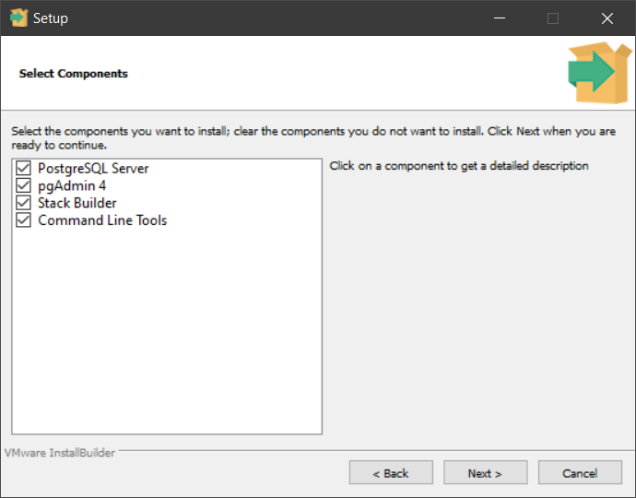

1. Указываем пароль админа

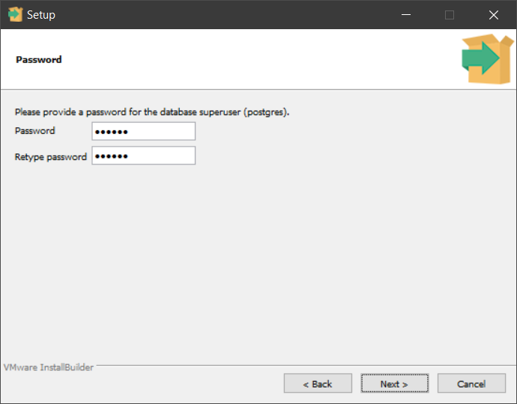

1. Указываем нужны нам порт  
   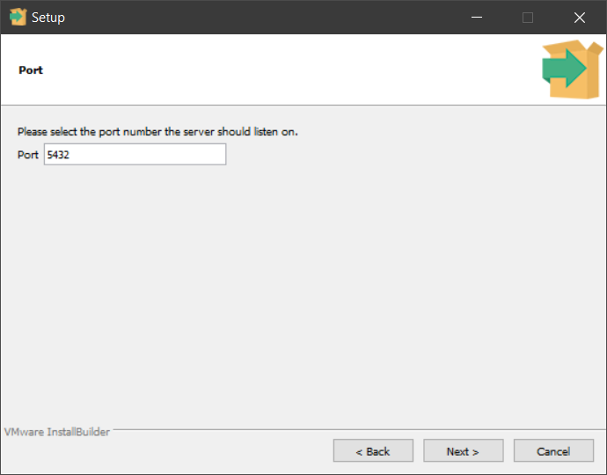
2. Указываем локацию  
   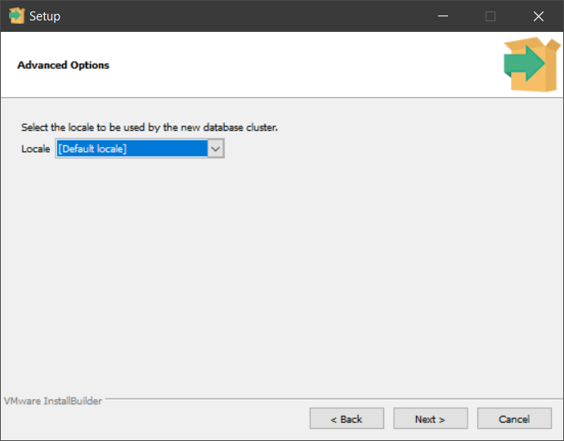
3. Кликаем далее и устанавливаем сервер.
4. После установки открываем PGAdmin(или другую EDI) и подключаемся к локальной базе  
   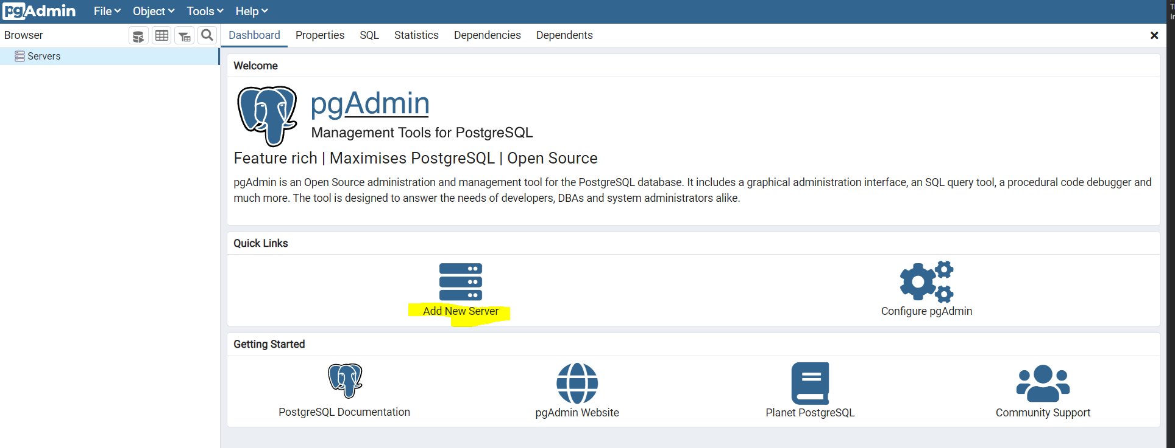

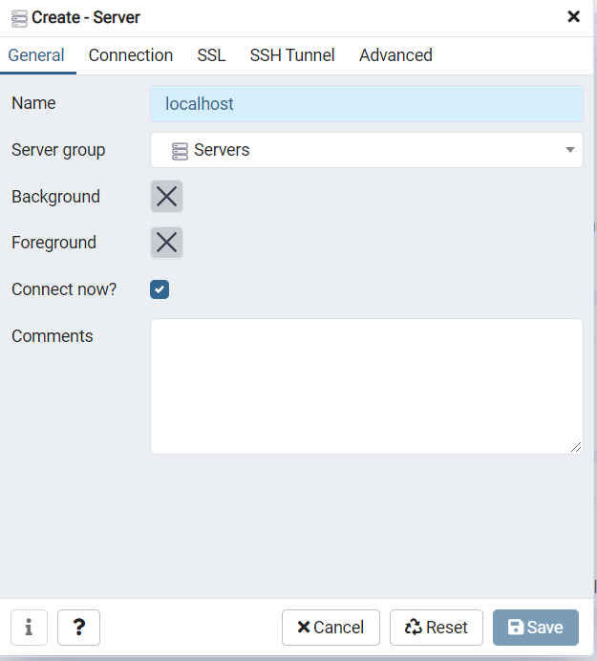

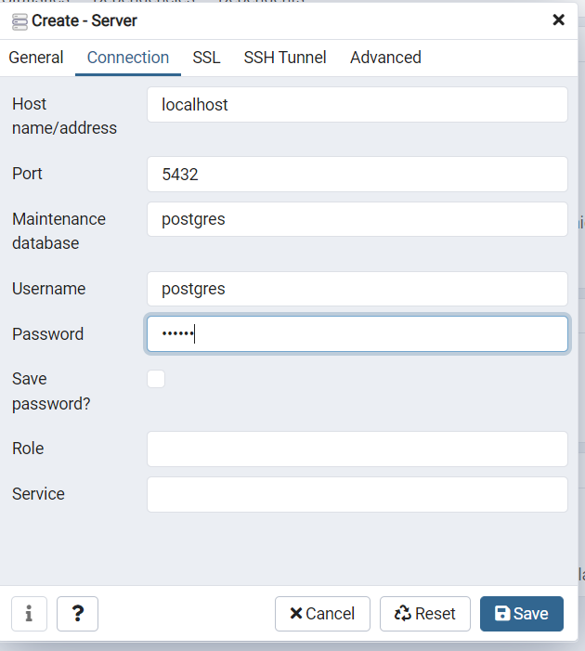

Нажимаем “Save” и если всё прошло без ошибок, вы увидите следующее:

